Chuyên gia kinh tế Cấn Văn Lực cho rằng, các ngân hàng giảm lãi suất cho vay đồng nghĩa với việc lợi nhuận từ tín dụng sẽ giảm, như vậy ngân hàng phải đa dạng hóa sản phẩm dịch vụ gắn công nghệ, đồng thời gắn với tiết giảm chi phí kinh doanh.
Điểm chung, các NHTM đều áp dụng giảm lãi suất cho vay cho các khoản vay ngắn hạn bằng VND, với nhóm đối tượng chính là các doanh nghiệp thuộc 5 lĩnh vực ưu tiên. Ngoài ra, một số thành viên mở rộng thêm nhóm doanh nghiệp ứng dụng công nghệ cao và khởi nghiệp.
Giá trị của lần giảm này được một số thành viên áp dụng cho cả các khoản dư nợ hiện hữu và các khoản vay mới trong khoảng thời gian từ nay đến hết năm 2019.
Chiều sâu đó được xác định quy mô dư nợ vào khoảng 25-30% tổng dư nợ tùy thành viên. Mức giảm là 1%/năm so với trần lãi suất cho vay VND mà Ngân hàng Nhà nước quy định hiện hành đối với nhóm doanh nghiệp trên, tức tối đa 5,5%/năm.
Ông Nghiêm Xuân Thành, Chủ tịch Hội đồng Quản trị Ngân hàng Ngoại thương (Vietcombank) cho biết, 5,5%/năm là mức lãi suất cho vay thấp nhất trong 10 năm trở lại đây.
“Để giảm được lãi suất cho vay, ngân hàng phải thực sự chủ động được kế hoạch tài chính và kế hoạch kinh doanh của năm. Với Vietcombank, việc thực hiện rõ ràng và thực chất, cứ căn theo các tiêu chí công khai để thực hiện và áp cả với các khoản vay hiện hữu chứ không chỉ với khoản vay mới”, ông Thành nói.
Cụ thể, việc giảm lãi suất lần này được triển khai trên phạm vi rộng với dư nợ cho vay tương đương 38% dư nợ cho vay ngắn hạn hiện hành và chiếm tới khoản 20% tổng dư nợ cho vay nội tệ hiện hữu của Vietcombank.
Ước tính, chỉ riêng tại Vietcombank, sẽ có khoảng 400 tỷ đồng chi phí vay vốn của doanh nghiệp được giảm thiểu từ chính sách trên. Dù vậy, tính toán sau giảm lãi suất, ngân hàng này vẫn chủ động được kế hoạch lợi nhuận khoảng 20.000 - 21.000 tỷ đồng năm nay, bằng bù đắp các nguồn thu trong mở rộng khách hàng và doanh số các sản phẩm dịch vụ ngoài lãi.
Tại NHTMCP Công thương Việt Nam (VietinBank), quyết định giảm lãi suất cho vay lần này cũng khá tương đồng ở các điểm trên.
Ông Lê Đức Thọ, Chủ tịch Hội đồng Quản trị VietinBank phân tích thêm, giá trị chiều sâu của đợt giảm lãi suất này không chỉ nằm ở con số.
Trước hết, ông Lê Đức Thọ giải thích, tính thực chất của giảm lãi suất nằm ở mục tiêu chung của các ngân hàng là tăng cường hỗ trợ doanh nghiệp, góp phần thúc đẩy kinh tế và tăng trưởng GDP nửa cuối năm 2019.
“Khi hoạt động sản xuất kinh doanh của doanh nghiệp được thúc đẩy, kinh tế tăng trưởng tốt thêm thì đây là lợi ích chung, ngân hàng cũng hưởng lợi từ mục tiêu chung này”, Chủ tịch VietinBank nói.
Ông Thọ cho biết thêm, đi cùng với giảm lãi suất, VietinBank xây dựng các chương trình cụ thể khi cho vay. Đó là tập trung thêm ở lĩnh vực sản xuất nông nghiệp, nhưng với mô hình mới so với trước đây: mô hình sản xuất lớn, liên kết giữa các bên từ nông dân, người tạo vùng nguyên liệu - doanh nghiệp chế biến, thương mại, xuất khẩu - ngân hàng.
Theo Chủ tịch VietinBank, chính chuỗi liên kết này giúp giảm thiểu các chi phí và rủi ro trung gian, qua đó cũng tạo điều kiện để giảm lãi suất. Một mô hình nữa mà VietinBank ưu tiên giảm lãi suất cho vay lần này là các hộ kinh doanh chuyển đổi lên thành doanh nghiệp. “Kích thích các hộ kinh doanh chuyển đổi thành doanh nghiệp sẽ tạo thêm sự minh bạch, khả năng nắm bắt tình hình tài chính và hoạt động của họ sẽ bài bản hơn. Và điểm này cũng giúp ngân hàng giảm thiểu rủi ro”, ông Lê Đức Thọ phân tích.
Ngân hàng Nông nghiệp và phát triển nông thôn (Agribank) vừa có quyết định giảm lãi suất cho vay ngắn hạn từ ngày 01/8/2019 đối với các nhu cầu vốn có phương án sản xuất kinh doanh khả thi, hiệu quả, đáp ứng các điều kiện tín dụng theo đúng quy định của Agribank. Đây là hành động cụ thể của Agribank trong việc tiên phong, nghiêm túc thực hiện chỉ đạo của Chính phủ và Ngân hàng Nhà nước về điều hành lãi suất năm 2019, thực hiện chính sách ưu đãi, hỗ trợ khách hàng, đưa tín dụng ngân hàng tiếp tục phát huy vai trò thúc đẩy, tạo động lực cho tăng trưởng kinh tế đất nước.
Cụ thể, từ ngày 01/8/2019 đến hết 31/12/2019, Agribank tiếp tục giảm thêm lãi suất cho vay ngắn hạn bằng đồng Việt Nam đối với lĩnh vực ưu tiên theo Thông tư 39/2016/TT-NHNN phục vụ phát triển nông nghiệp, nông thôn. Theo đó, mức lãi suất cho vay ngắn hạn đối với lĩnh vực ưu tiên chỉ còn 5,5%/năm.
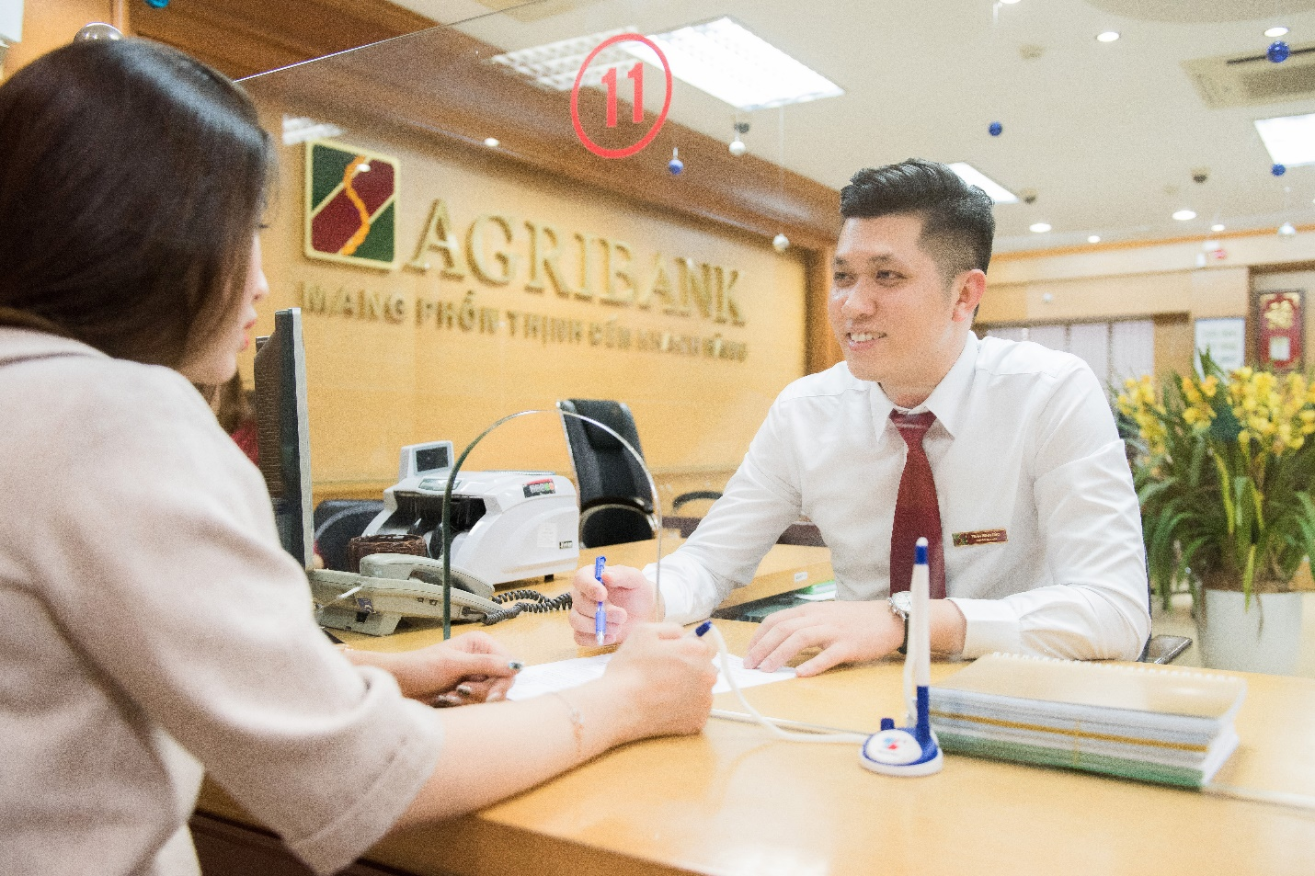
Agribank giảm 0,25-0,5%/năm lãi suất cho vay ngắn hạn VND đối với 5 lĩnh vực ưu tiên so với mặt bằng hiện tại (thấp hơn 0,75-1%/năm so với trần quy định của NHNN) và giảm 0,5%/năm trần lãi suất cho vay ngắn hạn đối với lĩnh vực hoạt động sản xuất kinh doanh
Như vậy, mức lãi suất cho vay của Agribank đối với các lĩnh vực ưu tiên của Chính phủ hiện đang ở mức thấp nhất thị trường, giảm 1% so với mức quy định của Ngân hàng Nhà nước (6,5%).
Đây là lần thứ 2 trong năm 2019, Agribank thực hiện giảm lãi suất cho vay các lĩnh vực ưu tiên và thực hiện nhiều giải pháp tháo gỡ khó khăn trong quan hệ tín dụng với khách hàng. Năm 2018, Agribank dành 15.000 tỷ đồng với lãi suất ưu đãi cho các khách hàng có nhu cầu vay vốn để thực hiện phương án sản xuất, kinh doanh hàng hóa xuất nhập khẩu được hưởng lãi suất cho vay ưu đãi ngắn hạn bằng VND từ 5% đến 5,5%/năm.
Thực hiện vai trò chủ lực chủ đạo trong việc thực hiện chính sách của Đảng, Nhà nước về phát triển lĩnh vực nông nghiệp nông thôn, đến nay, tổng dư nợ cho vay nền kinh tế của Agribank đạt trên 1 triệu tỷ đồng; tỷ trọng cho vay nông nghiệp nông thôn luôn duy trì trên 70% tổng dư nợ và chiếm trên 50% thị phần tín dụng nông nghiệp nông thôn tại Việt Nam. Agribank triển khai hiệu quả nhiều chương trình tín dụng chính sách và 02 chương trình mục tiêu quốc gia về xây dựng nông thôn mới và giảm nghèo bền vững. Riêng cho vay xây dựng nông thôn mới, Agribank đã triển khai đến 100% số xã trên cả nước.
Còn Ngân hàng TMCP đầu tư và Phát triển Việt Nam (BIDV) cũng giảm trần lãi suất cho vay 0,5%/năm về mức 5,5%/năm (thấp hơn 1,0%/năm trần quy định của NHNN) đối với đối tượng ưu tiên (Kinh doanh hàng xuất khẩu, Phát triển ngành công nghiệp hỗ trợ, Phục vụ kinh doanh doanh nghiệp ứng dụng công nghệ cao). Các đối tượng còn lại thuộc 5 lĩnh vực ưu tiên vẫn tiếp tục áp dụng trần lãi suất cho vay tối đa 6,0%/năm (thấp hơn 0,5%/năm so với trần quy định của NHNN). Bên cạnh đó, kể từ ngày 01/08 - 31/12/2019, BIDV triển khai 2 gói tín dụng quy mô 70.000 tỷ đồng với lãi suất ưu đãi thấp hơn 0,5%/năm so với lãi suất cho vay thông thường, cụ thể: (i) SMEs: 60,000 tỷ đồng và (ii) Doanh nghiệp siêu nhỏ, Start-up: 10,000 tỷ đồng.
Nhóm ngân hàng TMCP cũng thực hiện nhiều chương trình ưu đãi cho vay với lãi suất thấp. Điển hình có, Ngân hàng TMCP Á Châu - ACB công bố gói vay 3.000 tỷ đồng với lãi suất ưu đãi từ 7,5%/năm kể từ ngày 01.08.2019, gồm Chương trình ưu đãi SME 2019 và Chương trình tín dụng kết nối Ngân hàng – Doanh Nghiệp dành cho khách hàng doanh nghiệp. Chương trình ưu đãi SME 2019 ưu đãi theo gói nhằm đem lại hiệu quả cao nhất về tài chính cho khách hàng; khách hàng đáp ứng điều kiện tham gia chương trình sẽ được hưởng lãi suất vay ngắn hạn tối thiểu 7.5%/năm cùng với ưu đãi (giảm) phí dịch vụ. Chương trình tín dụng kết nối Ngân hàng – Doanh Nghiệp, ACB hướng đến các doanh nghiệp trên địa bàn TP.HCM kinh doanh các ngành nghề trọng tâm của thành phố với mức lãi suất vay ngắn hạn từ 7,5%/năm, trung dài hạn từ 9%/năm.
Ngân hàng TMCP Quân đội - MB cũng triển khai 2 gói cho vay ngắn hạn VND ưu đãi, gồm: Gói 3.000 tỷ đồng với lãi suất tối đa 6,5%/năm đối với 5 lĩnh vực ưu tiên; Gói 4.000 tỷ đồng với lãi suất tối đa 7-7,5%/năm đối với doanh nghiệp nhỏ và vừa.
Cũng sau ngày 01/08/2019, Ngân hàng TMCP Techcombank áp dụng ưu đãi lãi suất cho vay ngắn hạn VND cho doanh nghiệp vừa và nhỏ (SME) với mức lãi suất giảm khoảng 0,5% so với mức hiện tại đối với những khách hàng nằm các chương trình kinh doanh trọng tâm của Techcombank và đưa mức lãi suất cho vay mới trung bình về khoảng 7,5%/năm, áp dụng đến 31/12/2019.
NN

